DOCUMENTATIE

TEMA NUMARUL_2

NUME STUDENT: Muntean Cristian
GRUPA: 30227

CUPRINS

1.Obiectivul temei
2
2. Analiza problemei, modelare, scenarii, cazuri de utilizare 3
3. Proiectare 4
4.Implementare 6
5.Rezultate 6
6.Concluzii 8
7.Bibliografie 8

Obiectivul temei
Obiectivul acestei sarcini a fost de a crea o aplicație capabilă să simuleze clienții unui supermarket care așteaptă și aleg coada cu cel mai mic număr de clienți, toate acestea întâmplat în timp real. Aplicația trebuia realizată cu tehnici de programare sincronizată astfel încât simularea să fie precisă, să se întâmple în timp real și să aibă mai multe procese.

Obiective secundare îndeplinite:

-Design de programare orientată pe obiecte
-Generator de clienți aleatoriu
-Multithreading: un fir de execuție pe coadă
-Structuri de date sincronizate adecvate pentru a asigura siguranța firului de execuție
-Jurnalul evenimentelor afișat într-un fișier .txt
-Implementarea claselor cu maximum 300 de linii (cu excepția claselor UI) și metode cu maximum 30 de linii
-Folosirea convențiilor de denumire Java
-Documentație de bună calitate care abordează toate secțiunile din structura documentației și care are cel puțin 2000 de cuvinte
-Interfața grafică a utilizatorului pentru: (1) configurarea simulării și (2) afișarea evoluției cozilor în timp real
-Afișarea rezultatelor simulării (timpul mediu de așteptare, timpul mediu de serviciu, ora de vârf) pentru intervalul de simulare în interfața grafică a utilizatorului sau în fișierul .txt corespunzător jurnalului evenimentelor
-Rularea aplicației pe seturile de date de intrare și includerea jurnalelor de evenimente generate în documentația dumneavoastră.

Analiza problemei, modelare, scenarii, cazuri de utilizare
Analiza problemei:
Un simulator de cozi este o aplicație care modelează și simulează comportamentul a mai multor cozi, unde entitățile (cum ar fi clienții, sarcinile sau pachetele) ajung la cozi și așteaptă să fie servite de un server. Scopul este de a minimiza timpul de așteptare și de a îmbunătăți eficiența sistemului. Principalele provocări în construirea unui astfel de simulator includ modelarea sistemului de cozi, generarea timpilor de sosire și de servire, selectarea politicii de programare și analizarea metricilor de performanță.

Modelarea:
Pentru a construi un simulator de cozi, trebuie să modelăm entitățile, cozile, serverele și parametrii sistemului. Entitățile ar putea fi clienți, sarcini, pachete sau alte obiecte care necesită servicii din sistem. Cozile ar putea fi FIFO (Primul-In-Primul-Out), LIFO (Ultimul-In-Primul-Out) sau orice altă ordine. Serverele ar putea fi unice sau multiple și ar putea avea diferite capacități, cum ar fi viteza de procesare sau prioritatea. Parametrii sistemului includ rata de sosire, rata de servire, numărul de entități, capacitatea cozii și politica de programare.

Scenarii:
Pentru a simula comportamentul sistemului de cozi, putem crea diferite scenarii care reprezintă situațiile din lumea reală. De exemplu, putem simula o bancă cu mai mulți casieri, unde clienții sosesc la intervale aleatoare, așteaptă într-o coadă și sunt serviți de primul casier disponibil. Putem de asemenea să simulăm o fabrică, unde sarcinile ajung la diferite mașini, așteaptă într-un buffer și sunt procesate conform unei anumite ordini. Un alt scenariu ar putea fi un router de rețea, unde pachetele ajung la diferite porturi, așteaptă într-un buffer și sunt trimise către următorul hop.

Cazuri de utilizare:
Cazurile de utilizare ale unui simulator de cozi includ testarea și optimizarea sistemului de cozi, analizarea metricilor de performanță și predicția comportamentului în diferite condiții. De exemplu, putem utiliza simulatorul pentru a testa diferite politici de programare, cum ar fi cea mai scurtă sarcină prima (SJF) sau rotirea circulară (RR), și pentru a compara performanțele lor în ceea ce privește timpul de așteptare, throughput-ul și utilizarea. Putem de asemenea să utilizăm simulatorul pentru a optimiza parametrii sistemului, cum ar fi capacitatea cozii sau numărul de servere, și pentru a găsi configurarea optimă care maximizează eficiența. În cele din urmă, putem utiliza simulatorul pentru a prezice comportamentul sistemului în difer

Proiectare
În această secțiune voi începe să vă prezint cum am implementat aplicația și toate deciziile pe care le-am luat.
Clientul este o clasă de obiecte în care am definit toate caracteristicile despre clienți: id-ul, timpul de sosire și timpul de serviciu cu constructorul, getter-ii și setter-ii.
În clasa de casier am toată logica pentru procesarea fiecărui client, metoda de rulare și metoda pentru găsirea timpului de procesare al unui client.
În clasa de generator de clienți am toată logica din spatele generării aleatoare de clienți.
Clasa de coadă este proiectată ca o clasă de obiect, fiind de fapt o listă înlănțuită și ne ajută să implementăm principiul FIFO (primul intrat, primul ieșit - specific unei cozi).
Clasa LogFile este de fapt o clasă în care am definit o metodă de creare a fișierelor și o metodă de scriere în fișier cu utilizarea unui scriitor de fișiere, pentru a scrie în fișierul log.txt toți pașii din panoul de jurnal al simulării.
Apoi am toate clasele legate de interfața utilizatorului (QueueStage, MainStage, InputStage, Controller) unde am folosit Java Swing pentru a crea stadiul de intrare și stadiul principal de simulare.
Pentru proiectarea interfeței grafice am folosit Java Swing deoarece a fost convenabil, rapid și ușor. Swing este un kit de instrumente GUI pentru Java. Face parte din Java Foundation Classes (JFC) de la Oracle - o API pentru furnizarea unei interfețe grafice de utilizator (GUI) pentru programele Java. Swing a fost dezvoltat pentru a furniza un set mai sofisticat de componente GUI decât anteriorul Abstract Window Toolkit (AWT). Swing oferă un aspect și o simțire care emulează aspectul și simțirea mai multor platforme și acceptă, de asemenea, un aspect și o simțire modular care permite aplicațiilor să aibă un aspect și o simțire nelegate de platforma de bază. Acesta are componente mai puternice și mai flexibile decât AWT. În plus față de componente familiare, cum ar fi butoane, casete de selectare și etichete, Swing oferă mai multe componente avansate, cum ar fi panoul cu file, panouri de derulare, arbori, tabele și liste.
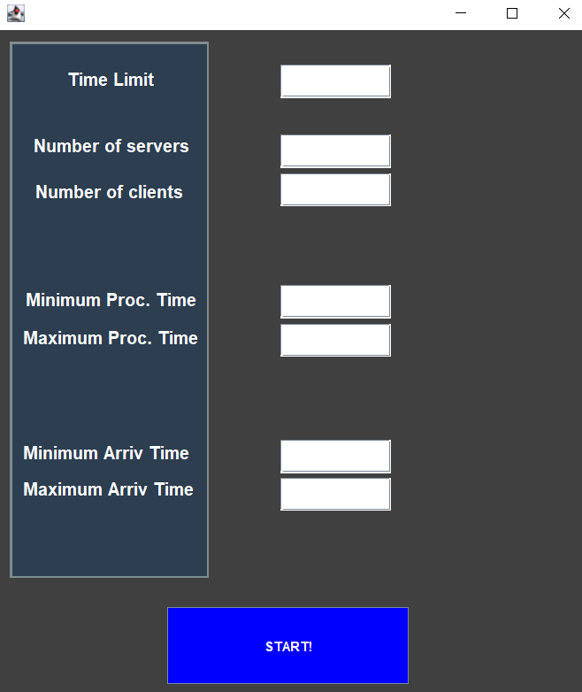
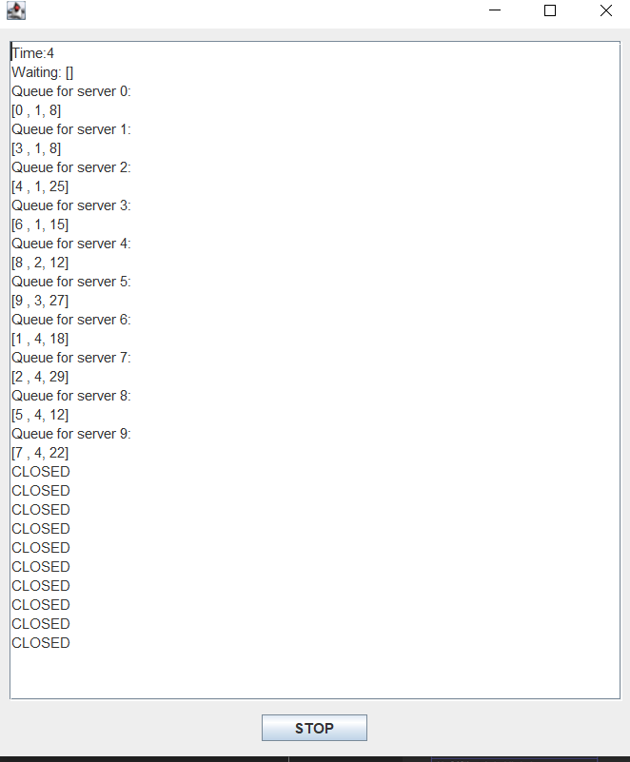

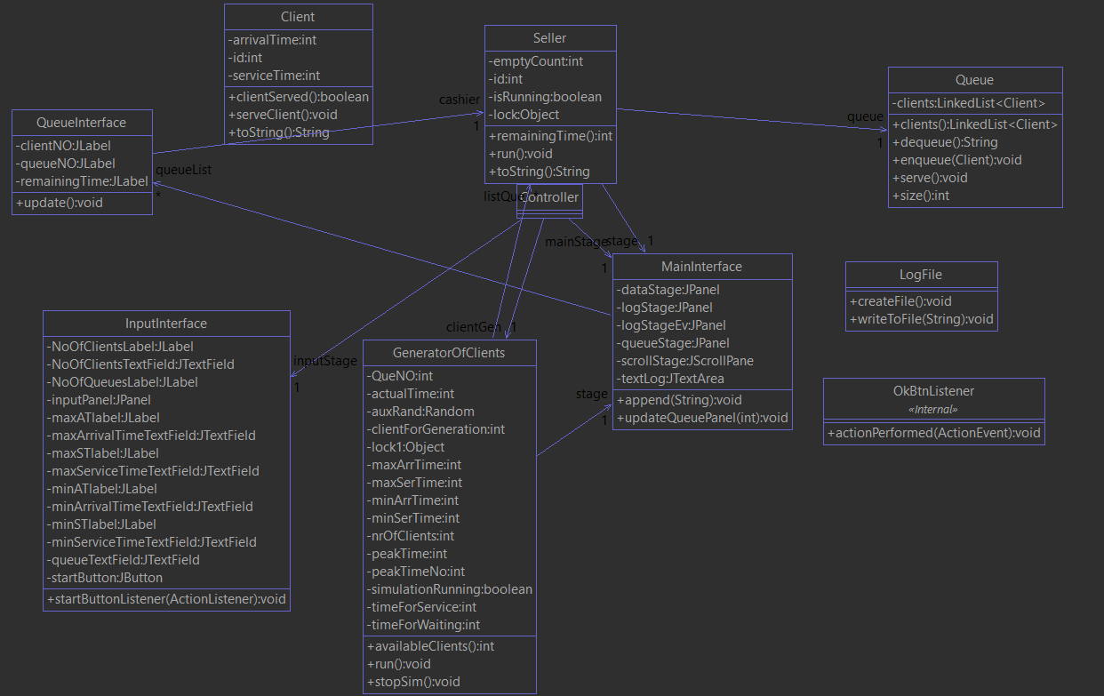

Implementare
În clasa client avem trei variabile de tip întreg și acestea sunt id-ul, timpul de sosire și timpul de servire și de asemenea avem getteri și setteri, de asemenea avem o metodă pentru a servi clientul.
În clasa coadă avem o listă înlănțuită și următoarele metode pentru a lucra cu aceasta, cum ar fi enqueue și dequeue și de asemenea avem o metodă pentru a găsi câți clienți sunt în lista înlănțuită.
În clasa casier avem multe metode pentru a face procese pentru a lucra cu fiecare client și pentru a ține un ochi pe starea fiecărei cozi.
Partea cea mai importantă este generatorul de clienți unde generăm aleatoriu fiecare client, de asemenea aici avem toată logica pentru a ține evidența a ceea ce se întâmplă în timpul simulării, scriind fiecare pas în panoul de jurnal și de asemenea în fișierul de jurnal.
În stadiul de intrare avem etichete și câmpuri text și după ce utilizatorul introduce datele în fiecare câmp text și apoi apasă butonul START, valorile sunt redirecționate către câmpurile specifice ale fiecărei clase.
În stadiul principal avem două secțiuni, una în care avem mai multe cutii reprezentând o coadă, cu informațiile specifice și una în care avem un panou de jurnal unde înregistrăm toate informațiile în timpul simulării, țineți minte că ceea ce este înregistrat acolo va fi de asemenea salvat într-un fișier log.txt.
Când simularea se oprește, va apărea un mesaj pop-up și vor fi afișate toate informațiile despre simulare, cum ar fi: timpul mediu de servire, timpul mediu de așteptare, timpul maxim și starea cozilor.

Rezultate
Timpul mediu de așteptare pentru clienți: Acesta poate fi unul dintre cele mai importante rezultate ale unei simulări de coadă. Cu cât timpul mediu de așteptare este mai mic, cu atât mai eficientă este coada.
Timpul mediu de procesare a clienților: Acesta arată cât timp este necesar pentru a procesa un client și poate fi folosit pentru a optimiza timpul și resursele alocate coadei.
Timpul maxim de așteptare pentru clienți: Acesta arată cât timp maxim un client a așteptat în coadă. Este important să se țină cont de acest timp pentru a evita ca clienții să aștepte prea mult.
Timpul de vârf al coadei: Acesta arată momentul în care coada a fost cea mai aglomerată, ceea ce poate ajuta la planificarea și alocarea resurselor în viitor.
Numărul total de clienți procesați: Acesta arată numărul total de clienți care au trecut prin coadă și poate fi folosit pentru a evalua eficiența coadei.
Numărul maxim de clienți în coadă: Acesta arată numărul maxim de clienți care au fost simultan în coadă și poate fi folosit pentru a evalua capacitatea și eficiența coadei.
Numărul total de clienți care au fost respinși: Acesta arată numărul de clienți care au încercat să intre în coadă, dar care nu au putut fi procesați. Este important să se minimizeze acest număr pentru a asigura o experiență pozitivă pentru clienți.
Numărul total de clienți care au fost serviți într-un interval de timp specific: Acesta poate fi folosit pentru a evalua eficiența coadei într-un interval de timp specific și poate fi comparat cu alte perioade de timp pentru a identifica tendințele.
Gradul de utilizare a coadei: Acesta arată cât de mult este utilizată coada și poate fi folosit pentru a evalua eficiența coadei.

Simulation is about to start
Client number: 1 with service time = 17 , has been added to queue number: 0 Clients remaining: 1
Queue 0:
Clients in queue: 1
Remaining service time: 16 seconds
Client number: 1 with service time = 10 , has been added to queue number: 1 Clients remaining: 1
Queue 1:
Clients in queue: 1
Remaining service time: 9 seconds
Queue 0:
Clients in queue: 1
Remaining service time: 15 seconds
Queue 1:
Clients in queue: 1
Remaining service time: 8 seconds
Queue 0:
Clients in queue: 1
Remaining service time: 14 seconds
Client number: 2 with service time = 6 , has been added to queue number: 2 Clients remaining: 2
Queue 0:
Clients in queue: 1
Remaining service time: 13 seconds
Queue 1:
Clients in queue: 1
Remaining service time: 7 seconds
Queue 2:
Clients in queue: 1
Remaining service time: 5 seconds
Client number: 3 with service time = 8 , has been added to queue number: 3 Clients remaining: 3
Queue 1:
Clients in queue: 1
Remaining service time: 6 seconds
Queue 0:
Clients in queue: 1
Remaining service time: 12 seconds
Queue 3:
Clients in queue: 1
Remaining service time: 7 seconds
Queue 2:
Clients in queue: 1
Remaining service time: 4 seconds
Client number: 4 with service time = 25 , has been added to queue number: 4 Clients remaining: 4
Queue 1:
Clients in queue: 1
Remaining service time: 5 seconds
Queue 4:
Clients in queue: 1
Remaining service time: 24 seconds
Queue 0:
Clients in queue: 1
Remaining service time: 11 seconds
Queue 2:
Clients in queue: 1
Remaining service time: 3 seconds
Queue 3:
Clients in queue: 1
Remaining service time: 6 seconds
Queue 3:
Clients in queue: 1
Remaining service time: 5 seconds
Queue 1:
Clients in queue: 1
Remaining service time: 4 seconds
Queue 4:
Clients in queue: 1
Remaining service time: 23 seconds
Queue 2:
Clients in queue: 1
Remaining service time: 2 seconds
Queue 0:
Clients in queue: 1
Remaining service time: 10 seconds
Client number: 5 with service time = 9 , has been added to queue number: 2 Clients remaining: 5

Concluzii
Simularea de cozi implementată în Java a fost o modalitate eficientă de a înțelege conceptele fundamentale ale simulării sistemelor și algoritmului de cozi. Aceasta a permis utilizatorilor să înțeleagă procesele de lucru ale cozi, cum ar fi adăugarea și scoaterea clienților, timpul de așteptare și de servire, precum și managementul log-urilor și al stării cozilor.

Interfața grafică a fost creată cu ajutorul Java Swing, oferind utilizatorilor o experiență ușoară și convenabilă de utilizare. Acesta a inclus funcții avansate, cum ar fi panoul de jurnalizare și stocarea informațiilor într-un fișier de log.

Simularea a permis utilizatorilor să vizualizeze datele și informațiile în timp real și să analizeze comportamentul coziilor în diferite scenarii. De asemenea, a fost posibilă analizarea și evaluarea performanței coziilor prin măsurarea timpului de așteptare și de servire, furnizând astfel o modalitate eficientă de a îmbunătăți eficiența și productivitatea sistemelor de cozi.

În general, această simulare de cozi implementată în Java a fost o experiență valoroasă pentru a înțelege conceptele de bază ale simulării sistemelor și pentru a dezvolta abilități practice în programare.

Bibliografie
https://www.studytonight.com/java/synchronization.php
https://en.wikipedia.org/wiki/Swing_(Java)
https://www.javatpoint.com/java-swing

